پاریس
روزنه هایی پراکنده به هزار توی یک شهر

"چگونه نگاهی مردم شناسانه که به یافتن آنچه غریب است خو گرفته، می تواند برایمان چیز جدیدی را از آنچه که از نزدیک زندگی اش می کنیم، به ارمغان بیاورد؟" (مارک اوژه، 1986). جهانی شدن از یکسو، بازگشت به شهرخود از سوی دیگر، ویژگی برجسته جامعه مورد مطالعه انسان شناسان در عصر ماست. با اینحال، عملا نه انسان شناسان غربی کاملا به شهر خود بازگشته اند، نه انسان شناسان غیر غربی موفق شده اند رابطه معادله را عوض کنند و شهرهای غربی را موضوع مطالعه خود قرار دهند. برای انسان شناسان غربی درک پدیده های دور از غرب همیشه همراه با نوعی کنجکاوی و شیفتگی زیاد بوده و هست. در مورد پدیده های شهری هم همینطور، گویی "به دلایلی بی شمار مردم غربی نیازمند آن هستند که تجربه آن گروه از جوامع غیر غربی را که شهری شدن برایشان امری کاملا جدید بوده است [...] درک کنند. [گویی مهم است که] ملت های ثروتمند و شهری در غرب متوجه شوند که مصرف فزاینده منابع جهانی به وسیله آنها، چه اثراتی بر توده های فقیر ملت های غیر غربی که بطور فزانیده و اجنتاب ناپذیری درون جامعه شهری کشیده می شوند دارند. همچنین [گویی مهم است] که ملت های غربی با دقت و فروتنی (!) دست به مطالعه بر اشکال جدید شهری که در جهان غیر غربی ظاهر شده است بزنند تا شاید بتوانند از انها درس هایی بدیع برای اصلاح رویکردهای خود محوربین غربی بگیرند" (آیدال ساتهاول، 1973). از سوی دیگر در این جریان جهانی شدن، گویی جوامع غیرغربی نیز تنها الگویی که برای شهری شدن و شهری کردن خود دارند، مدل هایی کمابیش غربی است. اما در این مسیر انسان شنان غیرغربی چه نقشd ایفا کرده اند؟ تا چه حد توانسته اند در توسعه و تحول شهرهای خود از درس هایی که از تحلیل شهرهای غربی گرفته اند، استفاده کنند؟ تا چه حد شهر های غربی را انسان شناسی کرده اند؟ برنامه ریزان شهری چطور؟ آنها تا چه از زیر و بم شهریت غربی آگاهی دارند؟ تا چه حد واقعیت های شکست ها و موفقیت های آن را می شناسند؟ و اگر عبارت ساتهاول را بر گردانم: ما تا چه حد، به عنوان جوامع غیر غربی سعی در این داریم تا در این روند "فزاینده اجتناب ناپذیر کشیده شدن درون شهریت غربی" از واقعیت های زیسته "شهرغربی" درس هایی برای حرکت های خود بگیریم؟

این دغدغه ها انگیزه ای برای گشودن روزنه های به هزارتوی شهر پاریس. هر چند در این نوشته ها هدف ما این نیست که تجربه یک شهر غربی را موشکافی علمی نماییم. نه، ما فقط قصد داریم دور نظریه ها و مفاهیم انتزاعی مکاتب مختلف فلسفی و جامعه شناختی و انسان شناختی، فقط به عنوان رهگذرانی، با حواسی که به مشاهده مردم شناسانه خو گرفته است، جلوه های ساده زندگی عادی و روزمره پاریس، ساختار شهری آن، جاذبه های و دافعه های آن را نقل کنیم و بدین ترتیب نظری بر هزار توی این شهر و تجربه زیسته آن داشته باشیم؛ و به قول کولت پتونه "دست خواننده را بگیریم و او را با خود به تماشای شهر ببریم". با این امید که این گردش ساده مردم نگارانه، خود راوی نکات ریز و درشتی از یک شهر جهانی باشد. تحلیل و تفسیر و پردازش داده ها، باشد بر عهده گردش گرانی که با ما در این نوشته ها همراه خواهند شد.

شهر پاریس، مثال شهری است در تقاطعی از اسطوره و واقعیت؛ شهری هم به شدت افسانه ای، هم به شدت واقعی طوری که گویی همه ابعاد مادی و غیر مادی، عینی و ذهنی هستی در آن به گونه ای خارق العاده ترکیب شده و از اولین برخوردها بر بینده هجوم می آورد. افراد عادی که به عنوان توریست در این شهر گردش می کنند حالتی از شیفتگی، سرمستی پیدا می کنند بی آنکه بتوانند دلیلش را برای شما توضیح دهند: نمی توانند به شما بگویند که این شهر بی اندازه زیبا است یا بی اندازه زشت؟ گاه حتی می شنوید که توجیه می کنند : "با این که خیلی کثیف است؛ بویی که در راهروهای متروها بالا می زند غیر قابل تحمل است!"، " با این که خیلی شلوغ است، سرسام می گیری!"، "با این که خیلی از سرویس ها خراب است و کار نمی کند!"، "ولی من عاشق پاریسم!"؛ رابطه رهگذران با این شهر، قبل از هر چیز به نوعی رابطه عاشقانه، نوعی شور "شور" در کشاکش عشق و شهوت بدل می شود ...
وقتی در پاریس قدم می زنی، از یسکو تاریخ بسیار پرحادثه اش که آثار آن بر جای جای شهر حک شده و روی تابلو هایی کوچک دائم یادآوری می شود تنه پر چگال اش را، سنگین و متراکم بر ذهنت مستولی می کند؛ از سوی دیگر تصاویر متحرک از تنوع کم نظیری از آدم ها، تک و تک یا گروهی، با شیوه های بسیار متنوعی از پوشیدن، خوردن، راه رفتن، نشتن، حرف زدن، خلاصه بودن و زیستن، همه حواست را بمباران می کند. با این همه، اندکی بعد، پس از آن که به دریافت این همه داده و پردازش سریع و سرانگشتی آنها خو گرفتی، آنچه در می یابی صرفا انعکاسی است از نوعی همنوایی و همزیستی استثنایی در میان همه این اشکال ترکیبی: نوعی سمفونی منحصر به فرد در میانه تاریخ و جغرافیا، در میانه اسطوره و واقعیتِ بودن؛ "پاریسی بودن" که خود گویی نوع دیگری است از بودن.
در این مجموعه، طی نوشته هایی کوتاه هفتگی، چشم اندازهایی گذرا خواهیم داشت به ابعاد مختلف شهر پاریس و زندگی پاریسی. ابتدا با پنجره هایی کوچک به تاریخ و جغرافیا آغاز می کنیم تا حدود و صغور زمانی و مکانی شهر به طور عینی مشخص شود؛ سپس به مرور نوشته هایی پراکنده و متنوع، با ساختارهای تحلیلی تر و ذهنی تر از موضوعات متنوع را مطرح خواهیم کرد.

مروری کوتاه بر تاریخچه شهر
پاریس در سال 52 قبل از میلاد توسط رومیان فتح شد. این منطقه در آن زمان روستا کوچکی بود با مرکزیت منطقه امروزی جزیره "سیته" (در مرکز کنونی شهر)، که قوم معروف به "پاریزی" ساکنان آن را تشکیل می دادند. جماعت رومیان فاتح این منطقه پس از استقرار به سمت جنوب رود سن (معروف به سمت چپ رود) شروع به گسترش کردند. پاریس آن دوران را پاریس گلو- رومن می نامند. بقایای این دوران در قسمت هایی از جنوب رود سن هنوز دیده می شود (لوتس در حد فاصل خیابان های سن ژاک و سوفلو و نیز در اطراف موزه کلونی، در منطقه 5 پاریس). پس از آن فرانک ها جایگزین روم ها شدند و نام امروزی شهر، یعنی پاریس را بر آن نهادند و آن را به عنوان مرکز پادشاهی خود برگزیدند.
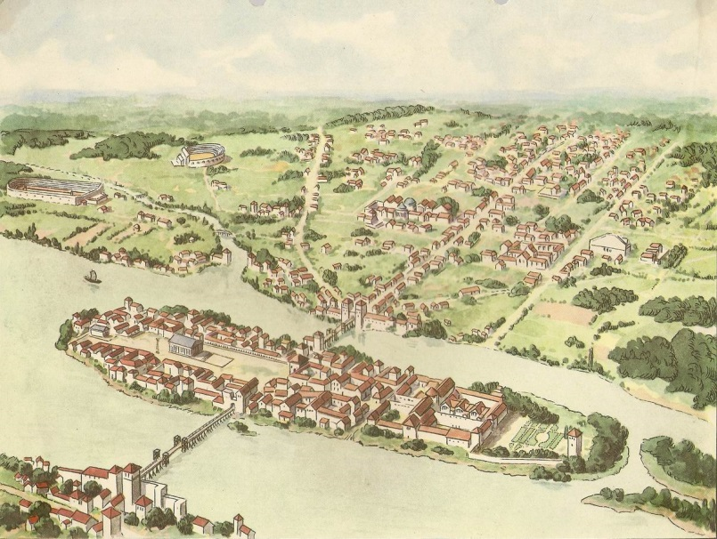
شکل 1: طرحی از شهر پاریس با مرکزیت جزیره سیته در میانه رود سن در دوران آغازین

باید گفت که در قرون وسطی، بطور کلی شهرهایی مثل پاریس که در مکان های استراتژیک در گذر رودخانه های مهم قرار گرفته بودند، بدل به مراکز مهم سیاسی و علمی شدند. این موضوع همانطور که می دانیم همزمان با گسترش قدرت و نقش اساسی مذهب و کلیسا در زندگی فکری و معنوی شهر و ساکنانش بوده است. جایگاه مهم مذهب در این دوران و نیز اهمیت کلیسا، موجب ساخت شمار زیادی از شاهکارهای معماری مذهبی معروف به سبک گوتیک در مناطق مختلف فرانسه و پاریس گردیده است. به عنوان یکی از مهم ترین این آثار می توان از کلیسای نتردام واقع در جزیره سیته که ساخت آن مستلزم فعالیت های بسیار زیاد و دشواری برای خشک کردن باتلاق های اطرف آن بوده است و در حدود دویست سال به طول انجامیده است (1345-1163) نام برد. این کلیسا امروزه با 13.5 میلیون بازدید کننده سالانه یک، اولین مکان پر بازدید کننده کل فرانسه را تشکیل می دهد. در این زمره همچنین باید به بناهای علمی - مذهبی معروف دیگر این دوره نظیر، سنت شپل که به عنوان یکی از زیباترین و مهم ترین شاهکار های سبک گوتیک معروف است (واقع در همان جزیره سیته، تاسیس 1245) و همچنین دانشگاه سوربن (افتتاح سال 1253) اشاره کرد که از قرن 13 به بعد به دلیل معروفیت شان دانشجویان و دانشمندان متعددی را از سراسر اروپا به خود جذب می کرده است. در همان زمان اکثر ساکنان پاریس را دهقانانی تشکیل می داده اند که در زمین های اطراف جزیره سیته، یعنی در شهر امروزی پاریس به کشاورزی می پرداخته اند. (ادامه دارد).
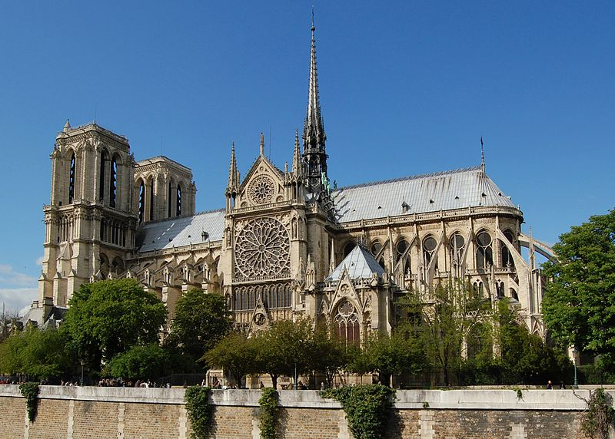
شکل 2: کلیسای معروف نتردام، اولین و پربازدید کننده ترین نقطه فرانسه واقع در جزیره سیته در پاریس

